Частное учреждение образования
Колледж бизнеса и права

УТВЕРЖДАЮ
Ведущий
методист колледжа
___________Е.В. Паскал
«___»_____________2021

Специальность: 2-40 01 01 «Программное обеспечение информационных технологий» | Дисциплина: «Программные средства создания Интернет-приложений»

Лабораторная работа №2
Инструкционно-технологическая карта
Тема: «Организация системы ссылок сайта. Создание списков и таблиц на HTML-странице. Списки, виды списков. Таблицы. Внедрение аудио- и видеоконтента»
Цель: Научиться связывать несколько документов с помощью гиперссылок, вставлять изображения в html-документ и их преобразовывать
Время выполнения: 2 часа
СОДЕРЖАНИЕ РАБОТЫ
- Контрольные вопросы.
- Теоретические сведения для выполнения работы.
- Порядок выполнения работы.
- Домашнее задание.
- Литература.
- КОНТРОЛЬНЫЕ ВОПРОСЫ
- С помощью каких элементов создаются HTML-ссылки?
- Назовите категории ссылок.
- Для чего используются гиперссылки?
- Какой элемент используется для создания гиперссылок?
- Из каких частей состоит ссылка?
- Из чего состоит адресная часть?
- Какой формат имеет URL?
- Для чего предназначен протокол?
- Перечислите протоколы передачи данных. Раскройте их назначение.
- Как изменить вид маркера в нумерованном списке?
- Каким образом изменить нумерацию в нумерованном списке?
- Из каких частей состоит список с определениями?
- Каким образом можно построить вложенный список?
- С помощью каких элементов создаётся простая таблица?
- Какие атрибуты задают общие свойства таблицы?
- ТЕОРЕТИЧЕСКИЕ СВЕДЕНИЯ ДЛЯ ВЫПОЛНЕНИЯ РАБОТЫ
HTML-ссылки создаются с помощью элементов <A>, <Area> и <link>. Ссылки представляют собой связь между двумя ресурсами, одним из которых является текущий документ.
Ссылки можно поделить на две категории: ссылки на внешние ресурсы — создаются с помощью тега <link> и используются для расширения возможностей текущего документа при обработке браузером; гиперссылки — ссылки на другие ресурсы, которые пользователь может посетить или загрузить.
Гиперссылки используются для ускоренного перехода внутри одного документа, для вызова в окно браузера других документов из данного и для просмотра просмотра, скачивания объектов, не являющихся Web-страницами.
Гиперссылки создаются с помощью парного тега <A></A>. Внутрь тега помещается текст, который будет отображаться на веб-странице. Текст ссылки отображается в браузере с подчёркиванием, цвет шрифта — синий, при наведении на ссылку курсор мыши меняет вид.
Ссылка состоит из двух частей — указателя и адресной части. Указатель ссылкипредставляет собой фрагмент текста или изображение, видимые для пользователя. Адресная часть ссылки пользователю не видна, она представляет собой адрес ресурса, к которому необходимо перейти.
Адресная часть ссылки состоит из URL. URL (Uniform Resource Locator) — унифицированный адрес ресурса. При создании адресов для разделения слов между собой рекомендуется использовать дефис, а не символ подчёркивания. В общем виде URL имеющий следующий формат:
метод доступа://имя сервера:порт/путь
Метод доступа, или протокол, осуществляет обмен данными между рабочими станциями в разных сетях. Наиболее распространенные протоколы передачи данных приведены в таблице 4.1:

Таблица 4.1 – Протоколы передачи данных
Название протокола | Назначение | Пример использования
file | обеспечивает чтение файла с локального диска | file:/gallery/pictures/summer.html
http | предоставляет доступ к веб-странице по протоколу HTTP | http://site.ru/
https | специальная реализация протокола HTTP, использующая шифрование | https://site.ru/
ftp | осуществляет запрос к FTP-серверу на получение файла | ftp://pgu/directory/library
mailto | запускает сеанс почтовой связи с указанным адресатом и хостом | mailto: nika@gmail.com
Имя сервера описывает полное имя машины в сети, например, site.ru. Если имя сервера не указано, то ссылка считается локальной, т.е. она относится к той же машине, на которой находится HTML-документ, содержащий ссылку.
Номер порта ТСР, на котором функционирует веб-сервер представляет собой число, которое необходимо указывать, если метод требует номер порта (отдельные сервера могут иметь свой отличительный номер порта). Если порт не указан, по умолчанию используется порт 80. Стандартными портами являются: 21 FTP, 23 Telnet, 70 Gopher, 80 HTTP
Путь содержит имя папки, в которой находится файл.
Атрибуты тега <a>:
Name задает имя элемента. Имя используется, например, для создания ссылок между фреймами.
Href задает URL ресурса, на который должен перейти пользователь, щелкнув по ссылке. Атрибут может указывать как на внешний документ, так и на элемент внутри данного документа.
Download дополняет атрибут href и сообщает браузеру, что ресурс должен быть загружен в момент, когда пользователь щелкает по ссылке, вместо того, чтобы, например, предварительно открыть его (как PDF-файл). Задавая имя для атрибута, мы таким образом задаем имя загружаемому объекту. Разрешается использовать атрибут без указания его значения:
<a href="/images/logo.png" download><img src="/images/logo.png" alt="logo"></a>
<a href="/images/logo.png" download="logo"><img src="/images/logo.png" alt="logo"></a>
<a href="files/20022014.pdf" download="Отчет Февраль 2014.pdf">Загрузить отчет за Февраль 2014</a>
Hreflang определяет язык связанного веб-документа. Используется только вместе с атрибутом href. Принимаемые значения — аббревиатура, состоящая из пары букв, обозначающих код языка, например:
<a href="http://www.anysite.ru" hreflang="en">Anysite</a>
Target указывает на то, в каком окне должен открываться документ, к которому ведет ссылка. Принимает следующие значения:
_self страница загружается в текущее окно;
_blank страница открывается в новом окне браузера;
_parent страница загружается во фрейм-родитель;
_top страница загружается в полное окно браузера.
Rel дополняет атрибут href информацией об отношении между текущим и связанным документом. Принимаемые значения:
alternate — ссылка на альтернативную версию документа (например, печатную форму страницы, перевод).
author — ссылка на автора документа.
bookmark — постоянный URL-адрес, используемый для закладок.
help — ссылка на справку.
license — ссылка на информацию об авторских правах на данный веб-документ.
next/prev — указывает связь между отдельными URL. Благодаря этой разметке Google может определить, что содержание данных страниц связано в логической последовательности.
nofollow — запрещает поисковой системе переходить по ссылкам на данной странице или по конкретной ссылке.
noreferrer — указывает, что переходе по ссылке браузер не должен посылать заголовок HTTP-запроса (Referrer), в который записывается информация о том, с какой страницы пришел посетитель сайта.
prefetch — указывает, что целевой документ должен быть кэширован, т.е. браузер в фоновом режиме загружает содержимое страницы к себе в кэш.
search — указывает, что целевой документ содержит инструмент для поиска.
tag — указывает ключевое слово для текущего документа.

Создание изображения-ссылки
Чтобы сделать кликабельное изображение, необходимо поместить элемент <Img>внутрь тега <a>. Чтобы ссылка открывалась в другом окне, нужно добавить атрибут target="_blank" для ссылки.
<a href="http://www.fast-torrent.ru/film/gran-za-granyu-tv.html" target="_blank">
<img src="//html5book.ru/wp-content/uploads/2014/07/Fringe.jpg" alt="Fringe">
</a>
Переходы в пределах одного HTML-документа
Якоря, или внутренние ссылки, создают переходы на различные разделы текущей веб-страницы, позволяя быстро перемещаться между разделами. Это оказывается очень удобным в случае, когда на странице слишком много текста. Внутренние ссылки также создаются при помощи тега <a> с разницей в том, что атрибут href содержит имя указателя — так называемый якорь, а не URl-адрес. Перед именем указателя всегда ставится знак #.
Шаг 1. Создайте в точке, куда будет осуществляться переход, элемент:
<А Name = "ххх"></А>
где ххх – имя метки, куда осуществляется переход. Метка может быть любым текстом, состоящим из букв и цифр, но она должна быть уникальной среди всех меток данного документа.
Шаг 2. Создайте в точке, откуда осуществляется переход элемент:
<А НRЕF="#ххх">текст перехода</А>
При просмотре HTML-документа браузером текст перехода будет выделен подчеркиванием и отображаться чаще всего синим цветом. Щелчок клавишей мыши по тексту перехода приведет к переходу на метку ххх в пределах данного HTML-документа.
Вместо <А Name = "ххх"></А> в качестве метки перехода можно использовать идентификатор id. Идентификатор id доступен для любого элемента и определяет уникальную во всем документе метку именно этого элемента в виде, например, <B ID=”b1”>, где b1, может быть любым текстом, состоящим из латинских букв с соблюдением регистра или цифр и знака подчеркивания. Первым символом в b1 может быть только латинская буква.
Следующая разметка создаст оглавление с быстрыми переходами на соответствующие разделы:
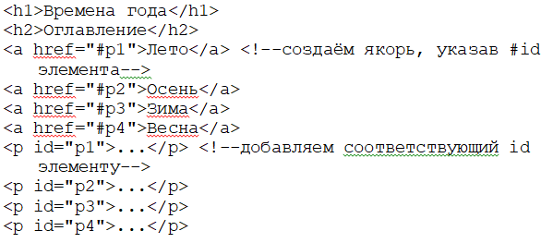
Если нужно сделать ссылку с одной страницы сайта на определенный раздел другой страницы, то необходимо задать id для этого раздела страницы, а затем добавить его к абсолютному адресу ссылки:
<th id="about-color">color</th>
<a href="https://html5book.ru/css-shrifty/#about-color" class="site" target="_blank">color</a>

Вызов в окно браузера нового HTML-файла
Вызов в окно браузера нового HTML-файла осуществляется с помощью элемента:
<А HREF="new.html" Title = "моя биография">текст</А>
Атрибут Title используется для отображения всплывающей подсказки при установке указателя мыши на текст. Конечно, если элемент <A> окаймляет текст, то всплывающая подсказка не имеет смысла (сам текст уже содержит в себе какой-то смысл). Однако, вместо текста в качестве ссылки может использоваться картинка и в этом случае всплывающая подсказка может оказаться необходимой.
Текст указывает то место, откуда будет загружаться HTML-файл new.html, указанный в атрибуте HREF. Файл new.html должен находиться в той же папке, что и файл данного HTML-документа
Вместо текста элемент <A> может использовать графический файл:
<А HREF="new.html" Title = "моя биография">
<Img src=”aaa.gif” ></А>

При размещении гиперссылок в одной строке между ними не образуется пробела. Для организации пробела между гиперссылками используется неразрывный пробел &nbsp:
<a ….>текст1</a>&nbsp<a ….>текст2</a>
В данном примере текст2 будет отделен от текст1 одним пробелом.
Новый документ или сайт можно загрузить по кнопке, а не по ссылке:
<form>
<input type="button" value=" Текст на кнопке " onclick="HomeButton()">
<script>
function HomeButton()
{
location.href="tut.by";
}
</script>
</form>
Вместо сайта (в данном примере tut.by) для onClick можно задать все, что допустимо для внешней гиперссылки <a>.
Кнопку можно использовать и для переходов внутри документа:
<form>
<input type=button value=" надпись на кнопке "
onClick = "location.href ='index.html#b1';">
</form>
где index.html – имя документа с данной кнопкой, а b1 – метка в этом документе, куда делается переход.

ПРИМЕРЫ ВЫПОЛНЕНИЯ ЗАДАНИЙ

Пример 1. Создать два HTML-документа, отличающихся цветом фона. Сохраните их под именами STR1.html и STR2.html соответственно. Создайте гиперссылки с первого документа на второй и обратно.
Первый HTML-документ
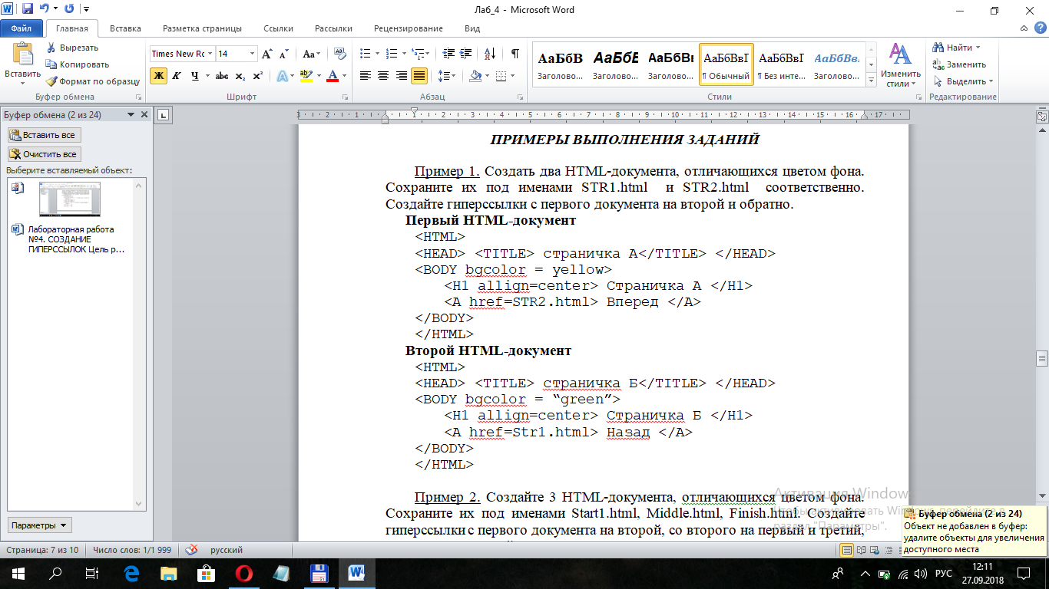
Второй HTML-документ
Пример 2. Создайте 3 HTML-документа, отличающихся цветом фона. Сохраните их под именами Start1.html, Middle.html, Finish.html. Создайте гиперссылки с первого документа на второй, со второго на первый и третий, с третьего на второй.
Первый HTML-документ
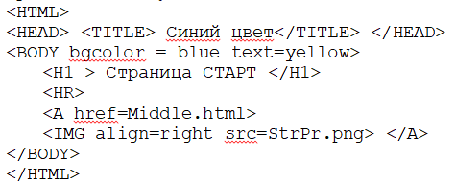
Второй HTML-документ
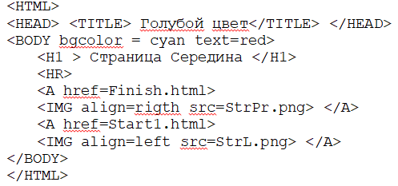
Третий HTML-документ создайте самостоятельно по аналогии с предыдущими.

Организация ненумерованного списка
Ненумерованный список определяется элементом <UL>, внутри которого может находиться элемент заголовка списка <LH> и обязательно один или несколько элементов <LI> непосредственно самих элементов списка. Фрагмент документа для формирования ненумерованного списка имеет следующий вид:
<UL>
<LH> заголовок списка</LH>
<LI> первый элемент списка
<LI> второй элемент списка
<LI> третий элемент списка
</UL>
В элементе <UL> можно указывать тип маркера списка следующим образом:
<UL Type = Disс> – заполненный кружок
Square – заполненный квадрат
Circle – незаполненный кружок
Если тип маркера указан в явном виде, то именно он и отображается. Если тип маркера не указан, то браузером автоматически происходит его изменение для вложенных списков.
В качестве маркера может быть использована любая картинка, подключение которой выполняется с использованием листов стилей.
Пример фрагмента формирования ненумерованного списка приведен ниже:
<ul>
<lh>список клиентов:
<li>Иванов
<li>Петров
<li>Сидоров
</ul>
В окне браузера этот список будет выглядеть следующим образом:
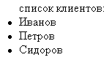

Организация нумерованного списка
Нумерованный список формируется с использованием элемента <OL>, внутри которого может находиться элемент формирования заголовка списка <LH> и обязательно один или несколько элементов <LI> формирования непосредственно самих элементов списка. Фрагмент документа для формирования нумерованного списка имеет следующий вид:
<OL>
<LH> заголовок списка </LH>
<LI> первый элемент списка
<LI> второй элемент списка
<LI> третий элемент списка
</OL>
По умолчанию нумерация осуществляется арабскими цифрами, начиная с 1. Это умолчание можно изменить указанием атрибута Type в виде:
<OL Type=a>
Атрибут Type может принимать следующие значения:
1 – арабские цифры (это единица, а не буква эл);
а – строчные буквы латинского алфавита;
А – прописные буквы латинского алфавита;
I – прописные римские цифры;
i – строчные римские цифры
Параметр Start = "начало" (только для <OL> ), определяющий начало нового отсчёта: например, если нужно не 1, 2, 3, а 24, 25, 26
<OL START=24>
Кроме этого нумерацию можно изменить в элементах <LI>:
<LI VALUE = 3> – дальнейшая нумерация будет с 3-го символа.
Атрибут Reversed задает отображение списка в обратном порядке (например, 9, 8, 7…).

Многоуровневый нумерованный список
Многоуровневый список используется для отображения элементов списка на разных уровнях с различными отступами.
Чтобы сделать вложенную нумерацию, нужно использовать следующие свойства:
- counter-reset сбрасывает один или несколько счётчиков, задавая значение для сброса;
- counter-increment задаёт значение приращения счётчика, т.е. с каким шагом будет нумероваться каждый последующий пункт;
- content — генерируемое содержимое, в данном случае отвечает за вывод номера перед каждым пунктом списка.
Пример создания многоуровневого списка
ol {
/* убираем стандартную нумерацию */
list-style: none;
/* Идентифицируем счетчик и даем ему имя li. Значение счетчика не указано - по умолчанию оно равно 0 */
counter-reset: li;
}
li:before {
/* Определяем элемент, который будет нумероваться — li. Псевдоэлемент before указывает, что содержимое, вставляемое при помощи свойства content, будет располагаться перед пунктами списка. Здесь же устанавливается значение приращения счетчика (по умолчанию равно 1). */
counter-increment: li;
/* С помощью свойства content выводится номер пункта списка. counters() означает, что генерируемый текст представляет собой значения всех счетчиков с таким именем. Точка в кавычках добавляет разделяющую точку между цифрами, а точка с пробелом добавляется перед содержимым каждого пункта списка */
content: counters(li,".") ". ";

ТАБЛИЦЫ.
Таблицы являются одними из самых используемых при формировании HTML-документа элементов. Часто таблицы используются при формировании меню и еще более часто для рационального и компактного размещения информации на странице.
Элемент <Table> используется для указания начала и конца таблицы и для указания общих свойств для всей таблицы.
Элемент <Table> может содержать следующие атрибуты:
Width – ширина таблицы в пикселях (Width=200) или в процентах от ширины страницы (Width=50%).
Align – устанавливает расположение таблицы по отношению к левой и правой границам документа. Допустимые значения:
Left – выравнивание по левой границе;
Center – выравнивание по центру;
Right – выравнивание по правой границе.
Border – устанавливает ширину рамки вокруг таблицы в пикселях (умолчание 0).
BorderColor – цвет рамки таблицы.
Cellspacing – устанавливает расстояние между рамками ячеек таблицы в пикселях (умолчание 2).
Cellpadding – устанавливает расстояние от границы ячейки до информации в ней (умолчание 1).
Background – фоном всей таблицы будет картинка.
BgColor - цвет фона таблицы.
Frame – указывает какие внешние стороны таблицы должны отображаться с рамкой. Атрибут может принимать следующие значения:
Above – только верхний край таблицы;
Below – только нижний край таблицы;
LHS – только левый край таблицы;
RHS – только правый край таблицы;
HSides – верхний и нижний края таблицы;
VSides – левый и правый края таблицы;
Box – все рамки таблицы; присваивается по умолчанию, если значение атрибута Border больше нуля;
Void – отключает вывод всех внешних рамок.
Rules - управляет выводом внутренних рамок таблицы. Атрибут может принимать следующие значения:
All – выводятся все рамки ячеек;
Cols – выводятся только разделительные линии столбцов;
Groups – выводятся только разделительные линии между группами ячеек, заданных с помощью элементов <THead>, <TBody>, <TFoot> и <ColGroup>;
Rows – отображаются линии только для строк;
None – отключает вывод всех внутренних линий.
Элемент <TR> определяет начало и конец строки таблицы и общие свойства для ячеек строки таблицы.
Элемент <TR> может содержать следующие атрибуты:
Align – устанавливает выравнивание текста в ячейках по горизонтали (значения см. выше для Align таблицы).
Valign – устанавливает выравнивание текста в ячейках по вертикали. Может принимать следующие значения:
Top – выравнивание по верхнему краю;
Middle – выравнивание по центру;
Bottom – выравнивание по нижнему краю.
Bgcolor – цвет фона ячеек строки.
BorderColor – цвет рамок ячеек таблицы.
Вместо элемента <TR> можно использовать элемент <THEAD> для строки, являющейся верхним колонтитулом (шапка) таблицы, и элемент <TFOOT> для строки, являющейся нижним колонтитулом (подведение итогов) таблицы. Эти элементы особенно полезны при динамическом формировании таблиц.
Пример использования элемента <THEAD>:
<Table border=1 BgColor=red >
<THead Align-Center BGColor=Yellow>
<TD>Столбец1</TD><TD>Столбец2</TD>
</THead>
<TR>
<TD>Текст первого столбца</TD>
<TD>Текст второго столбца</TD>
</TR>
</Table>
Элемент <TD> используется для указания ячейки в строке и ее индивидуальных свойств.
Элемент <TD> может содержать следующие атрибуты:
Align – устанавливает выравнивание текста в ячейке по горизонтали. Может принимать значения Left, Right, Center (см. выше для Align таблицы). Кроме этих значений может быть значение Justify – выравнивание по ширине ячейки, и значение Char – выравнивание по указанному символу (это значение поддерживается не во всех браузерах). Если используется Char, то необходимо указать атрибут Char и CharSet.
CharSet – указывает смещение при выравнивании по символу (см. значение Char атрибута Align: <TD Border=2 Align= Char Char=”.” CharSet=2>.
Valign – устанавливает выравнивание текста в ячейке по вертикали. Значения см. выше.
Colspan – устанавливает размах ячейки по горизонтали. Например Colspan=2 означает, что ячейка простирается на две колонки.
Rowspan – устанавливает размах ячейки по вертикали. Например Rowspan=2 означает, что ячейка простирается на две строки.
Width – ширина ячейки в пикселях или в процентах от ширины всей таблицы.
Height – высота ячейки в пикселях или в процентах от высоты всей таблицы.
Bgcolor – цвет фона ячейки.
Background – фоном ячейки будет картинка.
BorderColor – цвет рамок ячейки.
Вместо элемента <TD> можно использовать элемент <TH>. Этот элемент указывает на то, что данная ячейка является “шапкой” таблицы. Браузером элемент <TH> отображается несколько другим стилем, чем элемент <TD>. Элемент <TH> содержит тот же набор атрибутов и свойств, что и элемент <TD>.

- ПОРЯДОК ВЫПОЛНЕНИЯ РАБОТЫ
- Изучите теоретические сведения.
- Выполните задания с изображениями на веб-странице:
Задание 1. Создать страницу. В ней разместить 2 абсолютные ссылки (находящуюся в самом компьютере и в интернете), 3 относительные ссылки.

Задание 2. Разместить на странице изображения разных форматов. (JPEG, PNG, GIF, EPS, SVG). Пять картинок расположить следующим образом (в фигурах расположен размер каждого изображения):
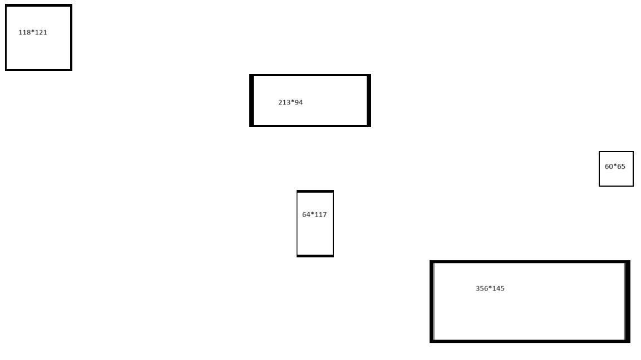
Задание 3. Разработать HTML-документ «ВУЗ», содержащий список факультетов и специальностей определенного ВУЗа (ВУЗ выдает преподаватель).
Документ должен содержать заголовок — название ВУЗа.
Перечисление факультетов должно быть оформлено в виде нумерованного списка.
Перечисление специальностей должно быть оформлено в виде вложенных после каждого факультета ненумерованных списков.
Примените элементы форматирования шрифта и абзаца.
Вариант | ВУЗ
1 | БГУ
2 | БГУИР
3 | БГЭУ
4 | БНТУ
5 | МИТСО
6 | БГТУ
7 | БГАТУ
8 | БГМУ
9 | БГПУ им. Максима Танка
10 | МГЛУ
Задание 4. Создать HTML-документ по предложенному образцу.
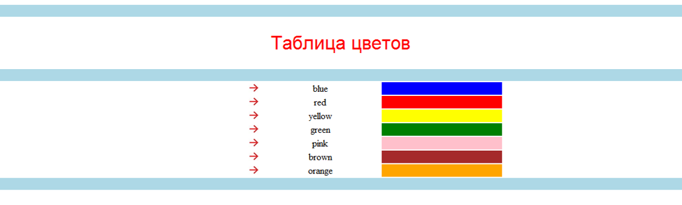

- Выполненные задания сдайте на проверку в папку, указанную преподавателем.
- ДОМАШНЕЕ ЗАДАНИЕ
стр. 27-33

- ЛИТЕРАТУРА
HTML5. Для профессионалов Гоше X. Д. СПб.: Питер, 2013.

Преподаватель Д.А.Шпиганович

Рассмотрено на заседании цикловой комиссии
программного обеспечения информационных технологий
Протокол № ____ от «___» __________ 2021
Председатель ЦК ____________К.О.Якимович

